**­INDICAÇÃO Nº 61/10**

“Instalação de redutor de velocidade “lombada”, na Rua do Césio próximo aos sinais de *“PARE”,* na saída do Tivoli Shopping cruzamento com a Rua do Estanho, no bairro Mollon”.

**INDICA** ao Senhor Prefeito Municipal, na forma regimental, determinar ao setor competente que tome providências no sentido de proceder à instalação de redutor de velocidade “lombada”, na Rua do Césio próximo aos sinais de *“PARE”,* na saída do Tivoli Shopping cruzamento com a Rua do Estanho, no bairro Mollon.

**JUSTIFICATIVA**

Neste local está acontecendo muitas colisões e pequenos acidentes, por não ser respeitado os sinais de *“PARE”* e por este motivo faz – se necessário uma visita dos técnicos de segurança no trânsito, para buscar uma solução.

A sugestão dos munícipes é a colocação de semáforos ou lombadas na esquina da Rua do Césio próximo aos sinais de *“PARE”,* na saída do Tivoli Shopping cruzamento com a Rua do Estanho, no bairro Mollon **(anexo foto).**

Plenário “Dr. Tancredo Neves”, em 14 de janeiro de 2010.

**ADEMIR DA SILVA**

-Vereador-

**(Fls. 2 da INDICAÇÃO n° /10)**

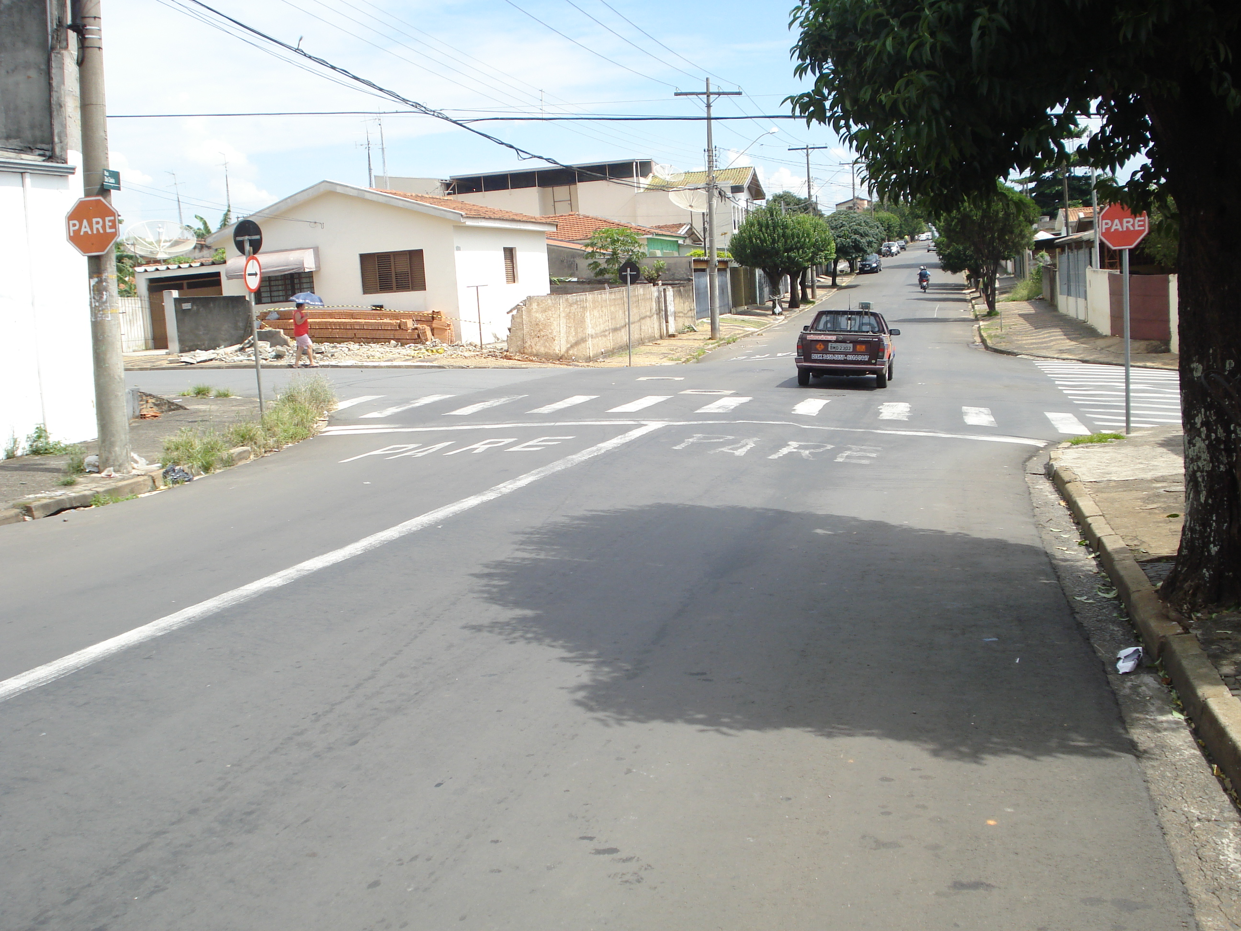

**Local onde ocorreu um acidente, causando a queda do muro pela 3ª vez da residência na esquina com a Rua do Césio e Rua do Estanho, no bairro Mollon.**